卫生健康信息

（第2期）

奈曼旗卫健系统党委 奈曼旗卫健委 2025年2月28日

2025年全旗卫生健康工作会顺利召开
2月27日，2025年全旗卫生健康工作会在疾控中心二楼多功能会议厅召开。会议深入贯彻国家、自治区、市卫生健康工作会议精神，回顾总结2024年工作、安排部署2025年任务，推动全旗卫生健康事业迈入高质量发展新阶段。卫生健康委副主任王向军主持会议。
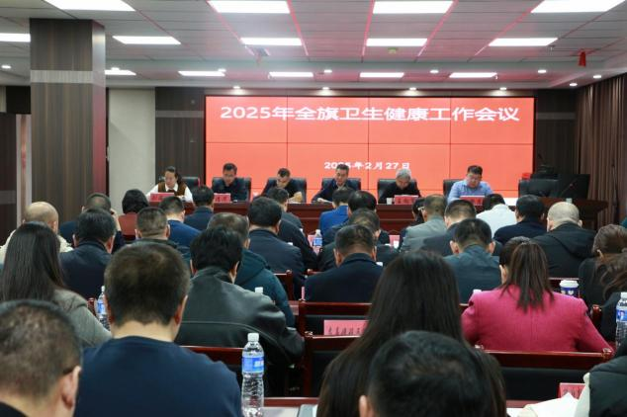
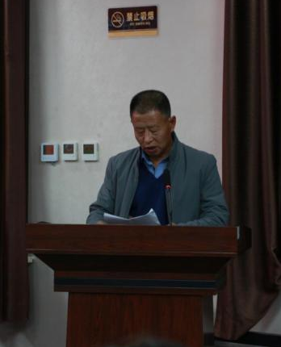
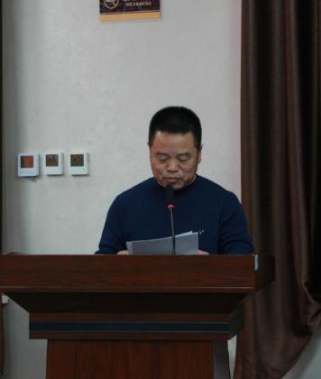
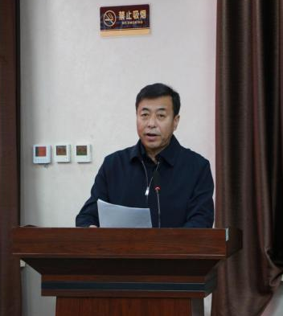
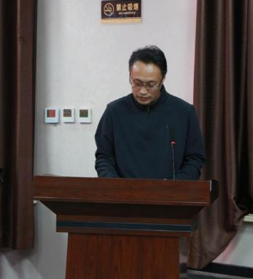
会上，旗人民医院、疾控中心、青龙山镇中心卫生院、治安镇中心卫生院进行经验交流发言,表彰了实绩突出单位、优秀单位、先进集体。

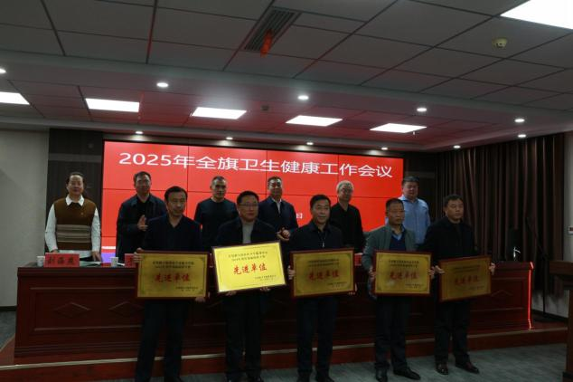
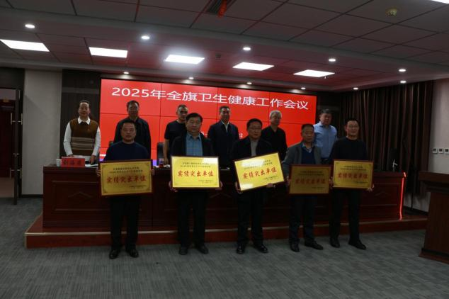

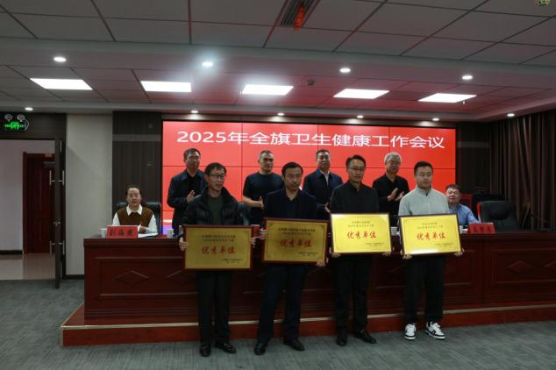
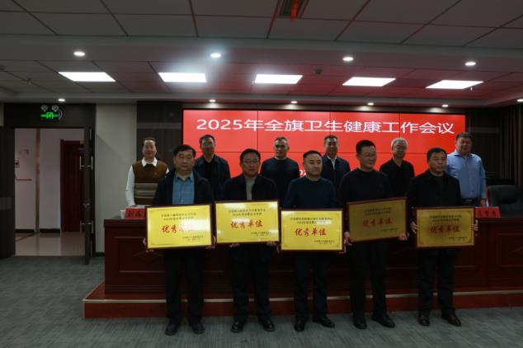

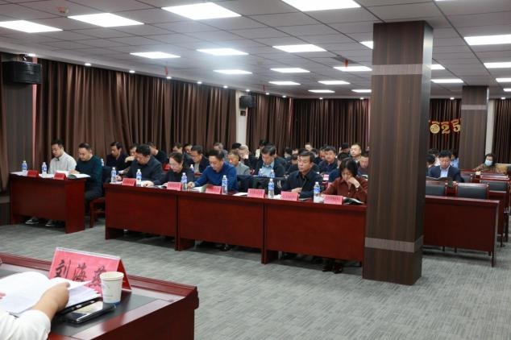
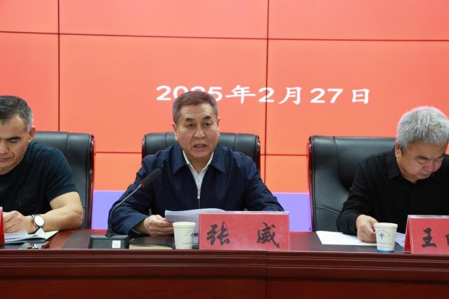

会议指出， 2024年是实现“十四五”目标任务的关键之年，也是全旗卫生健康事业克服多重困难、实现晋位升级的一年。一年来，我们主动作为，承压奋进，全旗卫生健康事业发展迈出坚实步伐，实现长足发展。公立医院高质量发展。深入落实医改三年攻坚行动，实施公立医院运营管理、临床重点专科建设、紧密型县域医共体建设和改善医疗服务、基层医疗卫生服务能力提升五项攻坚行动。基层医疗卫生规范发展。6家基层医疗机构达到“优质服务基层行”国家推荐标准，13家达到基本标准，2家达到合格标准，总达标率100%。开展基层医疗卫生机构“一院一品”特色专科建设，全旗共建设特色科室27个。中医（蒙医）服务水平稳步提升。完成旗蒙医医院二级甲等医院等级复审,获得“两专科一中心”建设项目支持，康复科获评自治区级优势专科，新增疗术科、脑病科为市级优势专科。传染病监控能力日益增强。成立传染病监测预警中心，率先完成搭建疾控机构视频会商系统，传染病监测预警实现双向数据交换。全旗25家公立医疗卫生单位和2家较大型民营医院全部实现传染病网络直报，覆盖率达到100%。医防协同融合发挥实效。实施适龄儿童免疫规划接种服务，全旗21家预防接种门诊标准化及以上建成率达到85.7%，其中智慧化预防接种门诊1家，数字化接种门诊10家，免疫规划疫苗接种率达到95.26%。人民群众健康获得感不断增强。托育服务供给更加优质，落实国家普惠托育服务发展示范项目建设，创建2个“石榴籽”品牌托育示范点、2个社区(农村)托育服务标准化示范点。填补全旗6个苏木乡镇托育空白点，实现镇街托育服务全覆盖。妇女儿童健康保障更加完善，全面推进危重孕产妇和危重新生儿救治中心、产科质控中心、产前筛查机构建设，顺利通过市级动态复审和评估。全旗妇幼健康核心指标持续向好，2024年度孕产妇“零”死亡。计生特殊家庭服务更加温暖，计划生育各项惠民政策惠及人群9009人（户），发放资金1580万元。党的建设成效明显。以“五进”活动为抓手，培育一批具有鲜明特色和影响力的志愿服务项目和团队。开展义诊及健康宣传教育36场，服务群众1万余人次。通过观看警示教育片、集中学习、讲述典型案例等形式开展警示教育活动50次累计参与2600余人次。
会议强调，2025年是“十四五”规划收官之年，更是卫生健康事业改革创新、强基固本、全面提升的重要之年。2025年总体工作思路是坚持以习近平新时代中国特色社会主义思想为指导，认真贯彻落实自治区、通辽市卫生健康工作会议精神，严格按照旗委、旗政府的工作安排，以人民健康为中心，以深化改革为动力，以铸牢中华民族共同体意识为工作主线，紧紧围绕满足人民群众多样化卫生健康需求，奋力推进卫生健康事业高质量发展，为实现“十五五”良好开局打牢坚实基础。
旗直各医疗卫生单位党政负责人，各苏木乡镇卫生院（大沁他拉镇社区卫生服务中心）负责人，民营医院负责人，卫健委班子成员、派驻纪检组长、各股室负责人参加会议。

供稿：卫健委刘春颖
审核：卫健委于文君
终审：卫健委王向军

